第5章 三相电路习题解答
5.1 今测得三角形联接负载的三个线电流均为10A，能否说线电流和相电流都是对称的？若已知负载对称，试求相电流。
解：设负载线电流分别为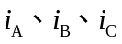，由KCL可得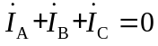。又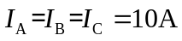，则的相位彼此相差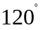，符合电流对称条件，即线电流是对称的。
但相电流不一定对称。例如，若在三角形负载回路内存在环流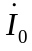（例如，按三角形联接的三相变压器），则负载相电流不再对称，因为
不满足对称条件。而该环流对线电流却无影响，因为每个线电流都是两个相电流之差（如图题5.1），即
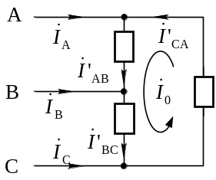
图 题5.1
如已知负载对称，则相电流也是对称的，每相电流为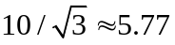A。

5.2 对称三角形联接的负载与对称星形联接的电源相接。已知负载各相阻抗为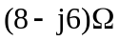，线路阻抗为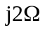，电源相电压为220V，试求电源和负载的相电流。
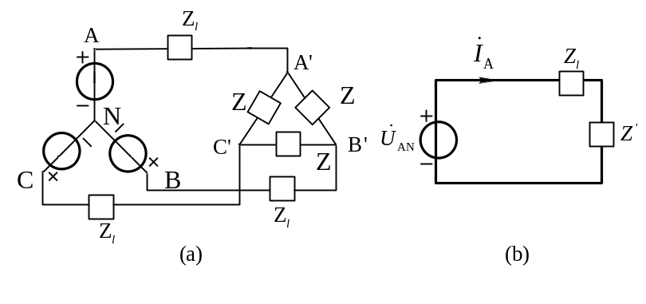
解：负载化为星形联接法，得各相阻抗
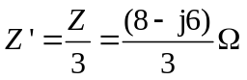
设A相电源相电压为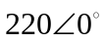，A相负载线电流与电源相电流相等
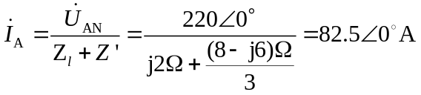
由三角形联接得相电流与线电流关系得
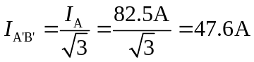
即负载相电流为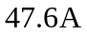。

5.3 作星形联接的三相电源，其每相内阻抗为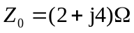，供给一个功率因数为0.8的感性对称三相负载，用电压表和电流表分别测得三相电源输出电压和电流各为380V和2A。若把此负载断开，电源输出电压应为多少？
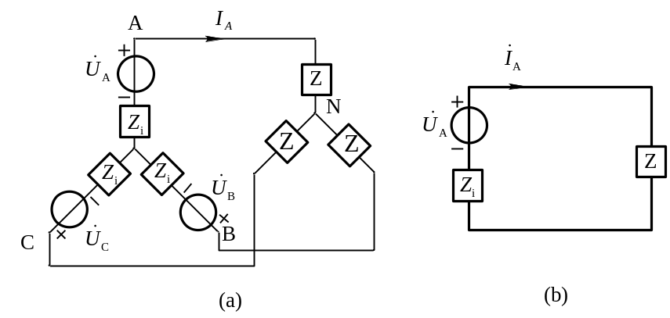
解：电路联接关系如图(a)所示。负载断开时电源的输出线电压等于图中相电压的倍。下面计算相电压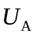。
设负载A相电压为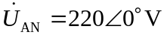，对于感性负载，由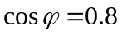，得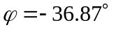，则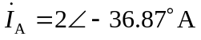
采用单相分析法，如图(b)所示。
电源相电压为
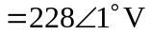
当负载断开时，电源输出电压为 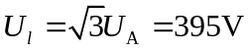
5.4 如图所示正弦交流电路，AC之间加以正弦电压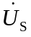，角频率为。现欲使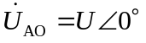V，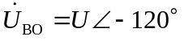V，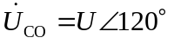V，试求参数与的关系以及与的关系。
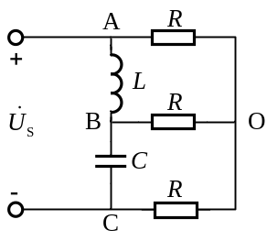
图 题5.4
解：电感和电容上的电压分别为
电感和电容上的电流分别为
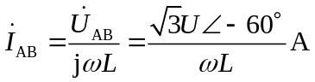，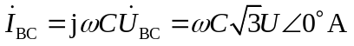
支路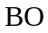上的电流为
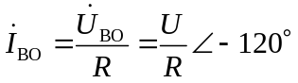
对节点B列写KCL方程得
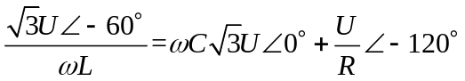
化简得
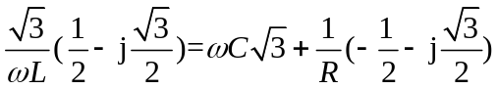
由实部和虚部分别相等得
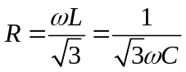
5.5 如图所示对称三相电路，已知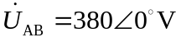，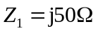，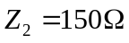，求电压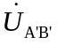、电流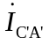。
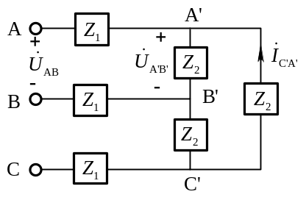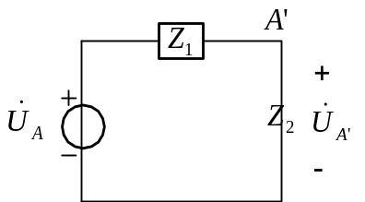
（a） (b)
图 题5.5
解： 画出单相等效电路如图（b）所示。由图(b)得：
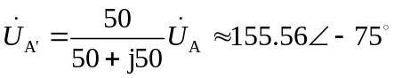V
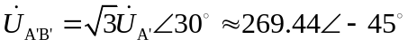V
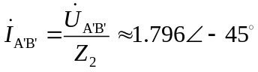A
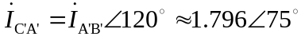A
5.6 图示电路电流表的读数均为2A，求电流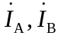和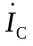。
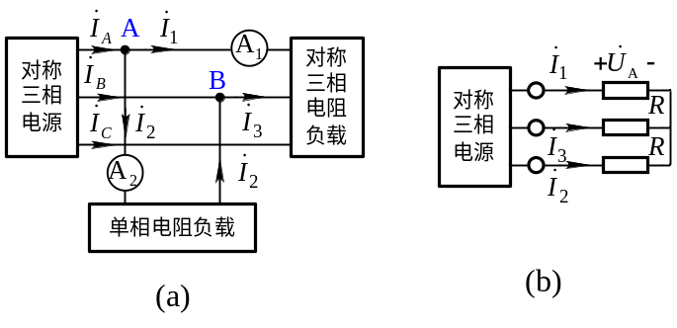
图 题5.6
解：设线电流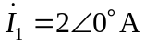，由于负载对称，故其它线电流为：
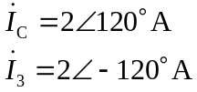
设对称三相电阻负载的星形等效电路如图(b)所示。对电阻负载，与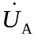同相。由于线电压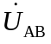超前相电压为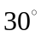，故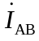超前的角度也为。图(a)中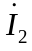是流过电阻负载的电流，它与同相，即超前：
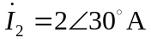

5.7 一个联接成星形的对称负载接在线电压为380V的对称三相电源上(无中线)，负载每相阻抗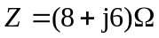。(1)求负载相电压和相电流，作电压、电流相量图；(2)设C相断线，重求各相电压和相电流；(3)设C相负载短路，再求各相电压和相电流。
解：设电源为星形联接，电源A相电压相量为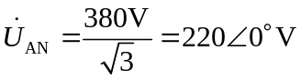，则电源线电压分别为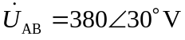，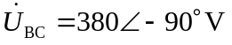，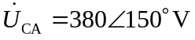。
- 设电路联接如图(a)所示，化为单相计算，如图(b)所示。
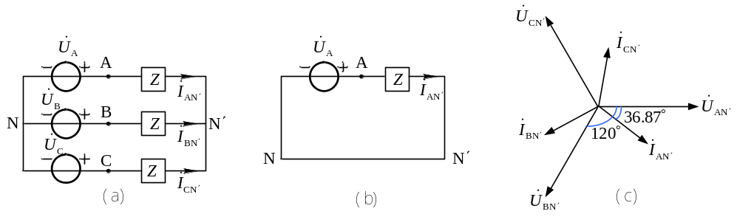
图 题5.7
因为负载为星形联接，所以负载相电压
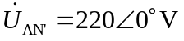，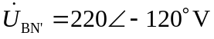，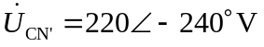
又因为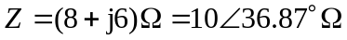,
相电流
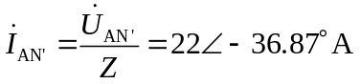，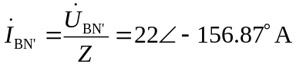 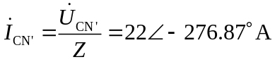
电压、电流相量图如图(c)所示。
- C相断线时，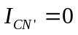，电源线电压降落在AB相上。如图(d)所示。
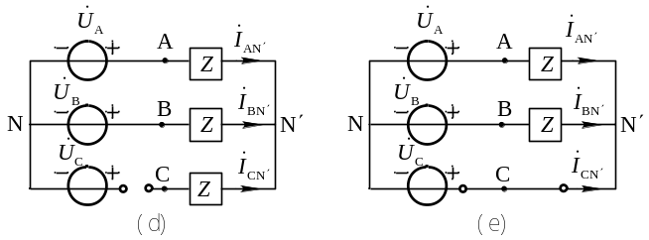
图 题5.7
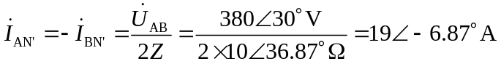
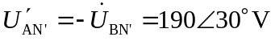
- C相负载短路时，如图(e)所示。
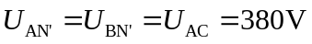，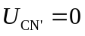
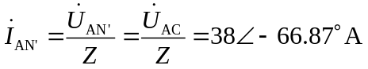
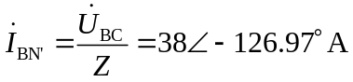
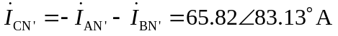
5.8 一个联接成三角形的负载，其各相阻抗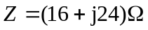，接在线电压为380V的对称三相电源上。(1)求线电流和负载相电流；(2)设负载中一相断路，重求相电流和线电流；(3)设一条端线断路，再求相电流和线电流。
解：(1)电路模型如图(a)所示。
负载相电流 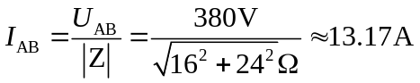
负载线电流 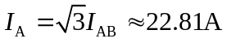
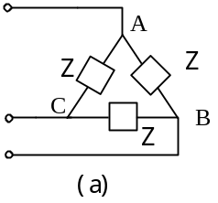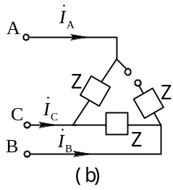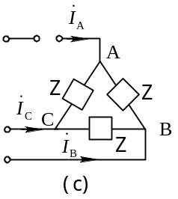
图 题5.8
(2)设A相负载断路，如图(b)所示。
由图(b)可见，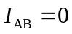，B、C相负载因相电压不变，均为电源线电压，故相电流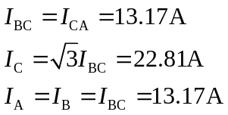
(3)设端线A断路，如图(c)所示。
由图(c)可见，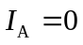，
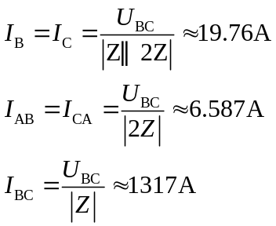
5.9 某对称负载的功率因数为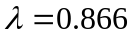(感性)，当接于线电压为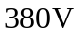的对称三相电源时，其平均功率为30kW。试计算负载为星形接法时的每相等效阻抗。
解：因为三相负载平均功率等于每相负载平均功率的3倍，所以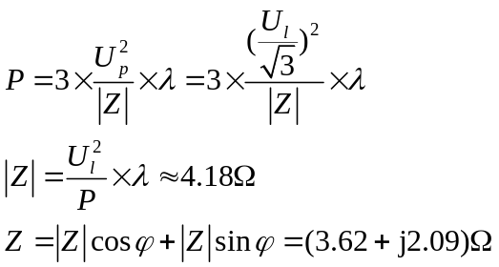

5.10某负载各相阻抗Z=(6+j8)Ω，所加对称线电压是380V，分别计算负载接成星形和三角形时所吸收的平均功率。
解： 星形接法时 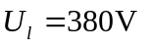，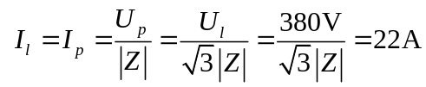
三角形接法时负载每相承受电压为380V，是星形接法时的倍。根据功率与电压的平方成正比关系可知，三角形联接时负载的平均功率是星形联接的3倍。即

5.11 两组对称负载并联如图所示。其中一组接成三角形，负载功率为10kW，功率因数为0.8(感性)，另一组接成星形，负载功率也是10kW，功率因数为0.855(感性)。端线阻抗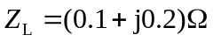。要求负载端线电压有效值保持380V，问电源线电压应为多少？
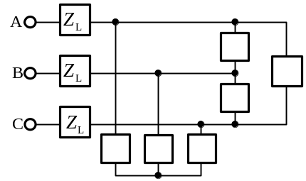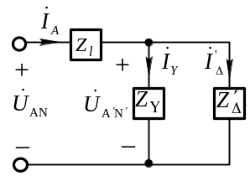
图 题5.11
解：由已知功率因数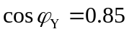，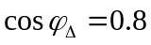
可求得星形和三角形负载的阻抗角分别为：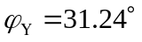，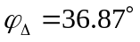
方法一：
因为负载端线电压
所以星形负载相电流为
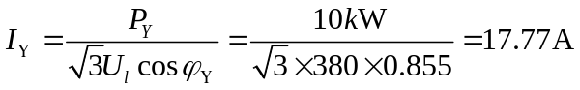
三角形负载线电流为
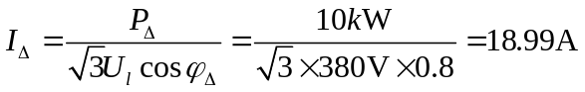
将三角形联接等效成星形联接，设负载阻抗为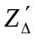,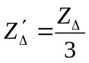
化为单相分析法，则电路如右图所示。
设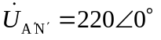V,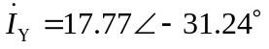，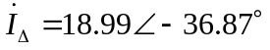
A
由KVL方程得，电源相电压为
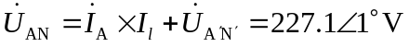
则电源线电压为
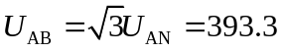V
方法二：
负载总平均功率 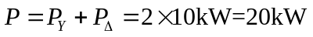
负载总无功功率
负载总功率因数 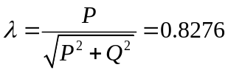
因为 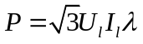
负载线电流 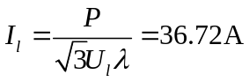
电源发出平均功率为
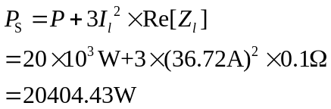
无功功率为
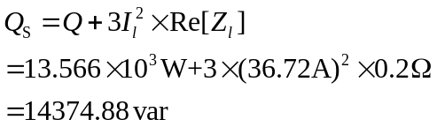
电源视在功率为
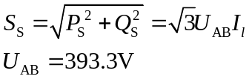

5.12图示三相电路，对称三相电源供电，已知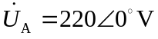，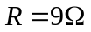，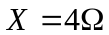，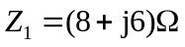。求三角型负载的平均功率与单相负载上的电流。
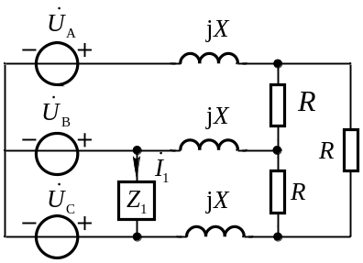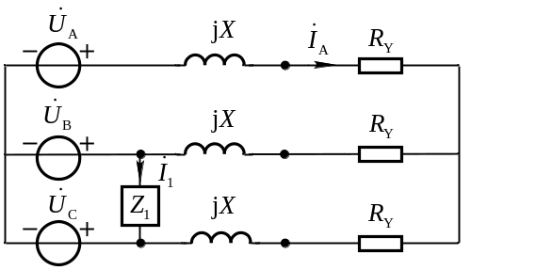
图 题5.12
解：经过星—三角等效变换的电路如右图所示，其中
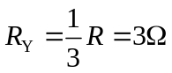
对于对称部分取相进行计算，有
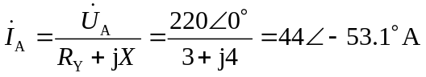
则三角型负载吸收的平均功率为
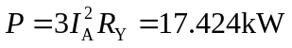
已知
则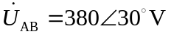，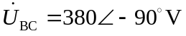
并联的单相负载的电流为
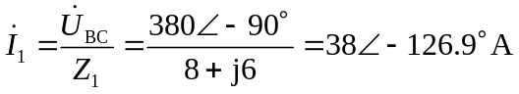
5.13 图示电路中，、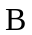和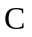为对称三相电源的三根端线，设，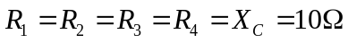，试求两个功率表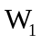和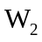的读数。
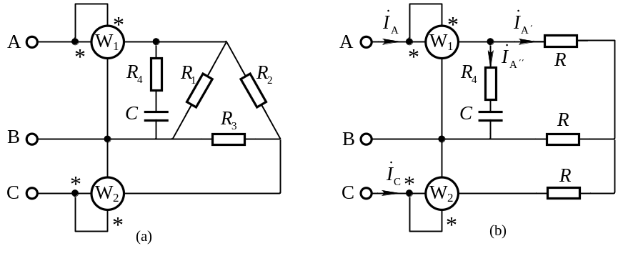
图 题5.13
解：经过星—三角等效变换的电路如图(b)所示，其中
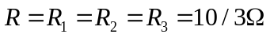
对于对称部分取相进行计算，有
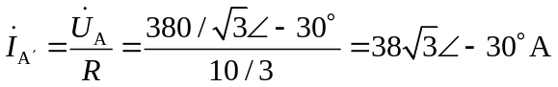
则相线电流为
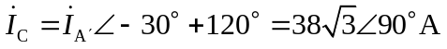
并联的单相负载的电流为
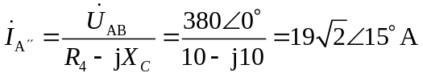
则相总电流为
功率表W1测量的是、两相间的线电压和相的线电流，则W1的读数为
功率表W2测量的是、两相间的线电压和相的线电流，、相的电压为
则W2的读数为

5.14图示为用功率表测量对称三相电路无功功率的一种方法，已知功率表的读数为4000W，求三相负载的无功功率。
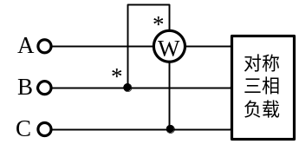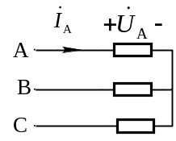
图 题5.14
解：设电源电压 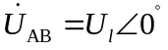，则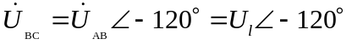
设负载为星形联接，如右图所示。阻抗角为，则A相负载电流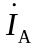滞后电压的角度为，滞后的角度为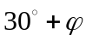，即
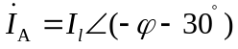
功率表的读数=
由对称三相负载无功功率的计算公式得
